PATOIS JURASSIEN – Eric Matthey
Petit aperçu en vrac de quelques mots et locutions se rapportant à la basse-cour, au poulailler.

Lai béche-coué = la basse-cour. En lai fèrme, lai béche-coué feunât aidé ènne bèlle ainimâchion. A la ferme, la basse-cour fournit toujours une belle animation.
Le dgeurnie = le poulailler. Lai neût péssè, le r’naid é fait ènne ïncurchion dains not’ dgeurnie. Èl é égoûerdgi lai moitie des dgerainnes po n’en pâre qu’yènne ! Mains èt fât dire qu’nôs aivïns rébiè d’en çhioûre lai poûtche. Èt pe, d’aivô totes les roudges-raittes qu’èl aittraipe dains les tchaimps an lu d’vait bïn çoli, meinme che ci côp è y é t’âivu ïn pô foûe ! La nuit dernière, le renard a fait une incursion dans notre poulailler. Il a égorgé la moitié des poules pour n’en prendre qu’une. Mais il faut dire que nous avions oublié d’en fermer la porte. Et puis, avec tous les campagnols qu’il attrape dans les champs, on lui devait bien ça, même si cette fois il y est allé un peu fort !
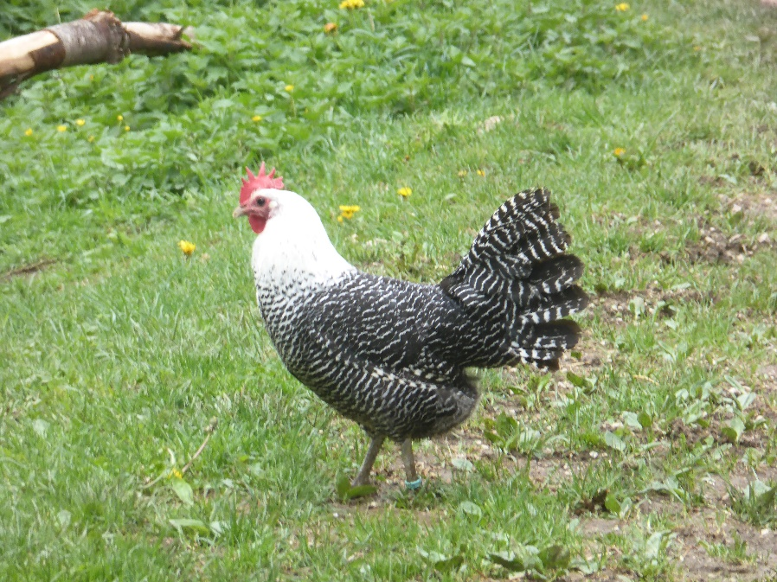
Poule de race campine

Le pou = le coq. Le tchaint di pou l’soi, ainnonce lai pieudge. Le chant du coq le soir, annonce la pluie. Tiaind qu’le pou di cieutchie ravoéte d’lai sen des Piaintchattes, ç’ât po lai pieudge, tiaind qu’é ravoéte d’lai sen d’Poérreintru, ç’ât po l’bé. Lorsque le coq du clocher regarde du côté des Planchettes, c’est pour la pluie, lorsqu’il regarde du côté de Porrentruy, c’est pour le beau. Fie c’ment ïn pou chu ïn fmie. Fier comme un coq sur un fumier. Les Pous, ç’ât âchi l’sobritçhèt des Djoulais dains lai Tieutchènne. Les Coqs, c’est également le sobriquet des habitants de Lajoux dans la Courtine.
Lai dgerainne = la poule. L’mairiaidge, ç’ât c’ment ïn dgeurnie ; les dgerainnes s’baittant po y entraie, èt pe cés qu’sont dedains s’baittant po en r’soûetchi ! Le mariage, c’est comme un poulailler ; les poules se battent pour y entrer et celles qui sont dedans se battent pour en ressortir. Lai permiere dgerainne que tchainte, ç’ât c’té qu’é oûevè. La première poule qui chante, c’est celle qui a pondu.

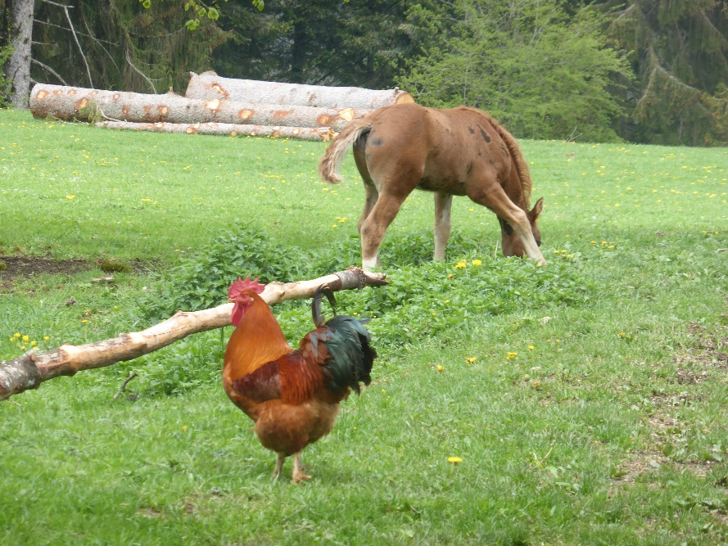
Coq de Marans

Le pussïn = le poussin. Lai dgerqainne dait covaie 21 djoués d’vaint qu’ses pussïns n’soûetcheuchïnt d’l’ûe. La poule doit couver 21 jours avant que ses poussins ne sortent de l’œuf.
Lai puss’natte = la poussine, la poulette mais aussi la jeune fille « innocente » (si ça existe encore !). Rentrèz vôs puss’nattes, i laîtche mon pou. Rentrez vos poulettes, je lâche mon coq.

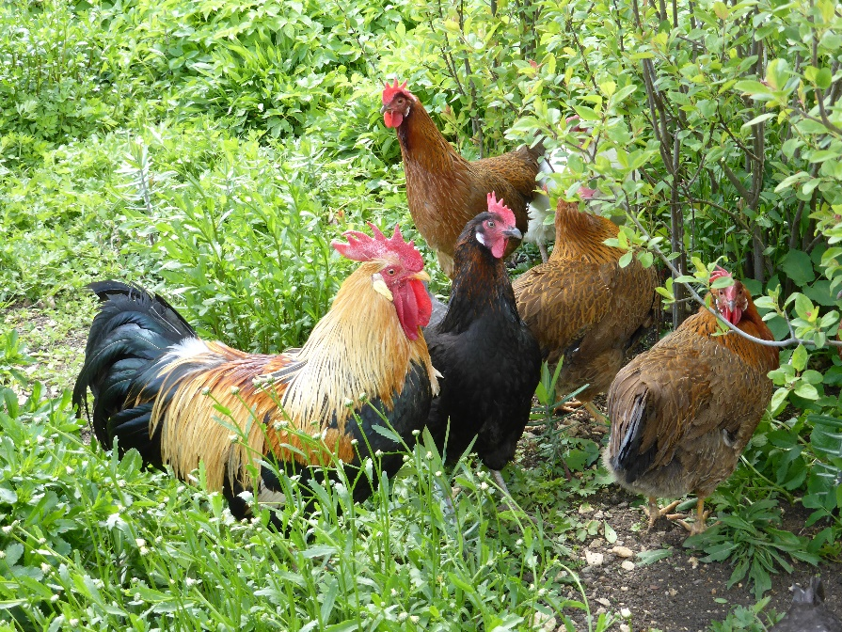
L’rei èt sai coué. Le roi et sa cour.
Le boérèt = le canard. Lai boére = La cane. Le boérat = Le caneton. Les boérets sont d’ chïmpâthiques dmoéraints d’ènne béche-coué. Les canards sont de sympathiques habitants d’une basse-cour.
Le pou dïndye = Le dindon. Le pou dïndye sanne tot drait soûetchi d’lai préhichtoire. Le dindon semble tout droit sorti de la préhistoire.
Lai dïndye = La dinde. Lai dïndye ainmerait bïn les mairrons, mains sâf è Nâ ! La dinde aimerait bien les marrons, mais sauf à Noël !
L’oéye, l’oéjon, l’oéyatte = L’oie, l’oison, la jeune oie. An ont moiyou d’aivoi des oéyes en lai piaice d’ïn tchïn po vâdgeai lai mâjon. Èlles breuyant po aiv’tchie d’l’airrivèe d’ïn envèllou èt pe … ènne fèche pïnçè ât moins d’loûouse qu’ïn paitt’lat moûeju !!! On a meilleur temps d’avoir des oies à la place d’un chien pour garder la maison. Elles braillent pour avertir de l’arrivée d’un visiteur et … une fesse pincée est moins douloureuse qu’un mollet mordu !!!
Lai pïntraide = La pintade. Les pïntraides faint ïn tâ traiyïn tiaind qu’èlles breuyant qu’è vâ meu d’moéraie dains ïn éloingni yûe tiaind qu’an en éyeuve. Les pintades font un tel vacarme lorsqu’elles crient qu’il vaut mieux habiter dans un lieu éloigné quand on en élève.

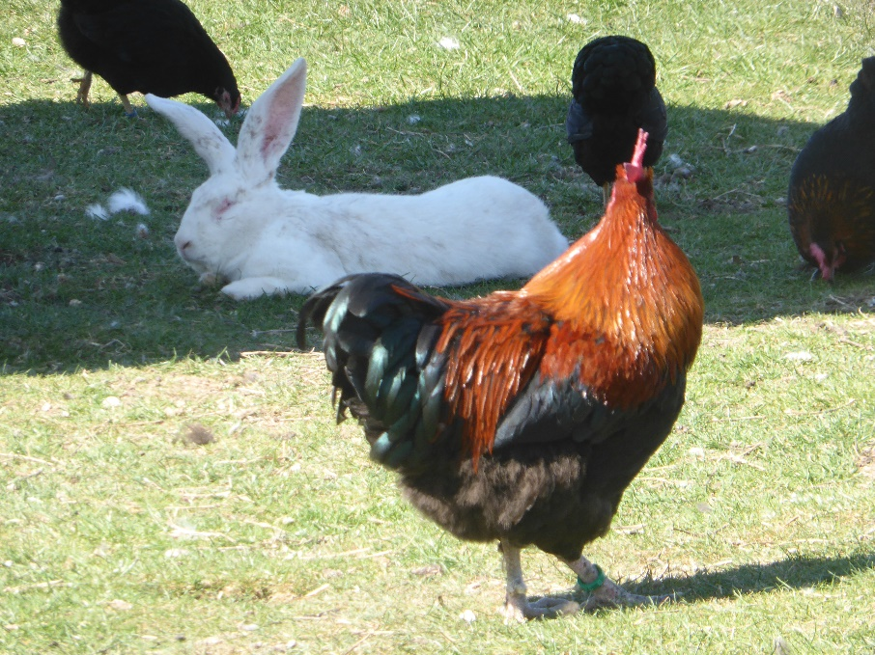
Pou â vïn o raigoût d’laipïn ? Coq au vin ou ragoût de lapin ?

Le laipïn, le couniye, le tçhni ou kni, le miki = Le lapin. Les afaints sont aidé pidoiyis d’vaint les mikis. Ès le sont ïn po moins tiaind qu’ès les aint dains yot’ aissiete. Les enfants sont toujours attendris devant les lapins. Ils le sont un peu moins quand ils les ont dans leur assiette !
Le claipie = Le clapier. Bïn svent ce sont les afaints qu’ s’otiûpant di claipie èt d’ses dmoérants. Bien souvent ce sont les enfants qui s’occupent du clapier et de ses habitants.
Le djoétchou = Le perchoir. Les dgerainnes èt les politiquous n’sont p’ aidjoquè chu l’meinme djoétchou. Les ènnes oûevant les ûes, les âtres oûevant des lois. Les poules et les politiciens ne sont pas juchés sur le même perchoir. Les unes pondent des œufs, les autres pondent des lois.
Le nétchoûere, l’ôvâ = Le nichoir, le pondoir. Tiaind qu’nôs étïns ptéts l’afaints nôs allïns â dgeurnie po pâre les ûes encoé tot tèves dôs l’tiu des dgerainnes dains les nétchoûeres po les gobaie. Nôs ains r’ci bïn des côps d’bacs èt pe paifois nôs sons t’aivu bïn aittraipè en tchoiyaint chu ïn niâ ! Quand nous étions petits enfants, nous allions au poulailler pour prendre les œufs encore tout tièdes sous le cul des poules dans les nichoirs pour les gober. Nous avons reçu bien des coups de becs et parfois nous avons été bien attrapés en tombant sur un « niâ ». Le mot français « nichet » nous était inconnu !
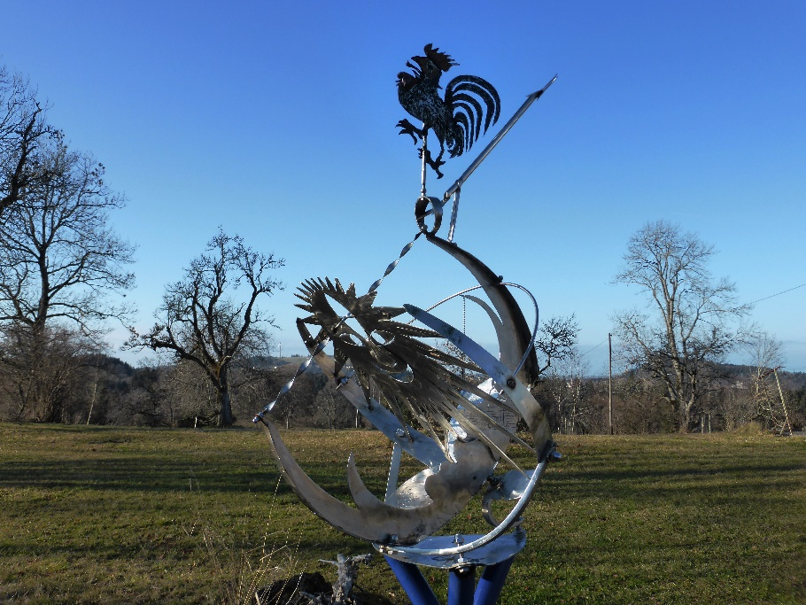
Tos les pous n’sont p’dains les dgeurnies. R’bévelie.
Tous les coqs ne sont pas dans les poulaillers. Rebévelier.

Les Foulets l’ 18 de djuïn 2020

